Об утверждении регламента государственной услуги "Субсидирование стоимости затрат на закладку и выращивание (в том числе восстановление) многолетних насаждений плодово-ягодных культур и винограда"
Утративший силу
Постановление Восточно-Казахстанского областного акимата от 12 октября 2015 года № 271. Зарегистрировано Департаментом юстиции Восточно-Казахстанской области 18 ноября 2015 года № 4232. Утратило силу постановлением Восточно-Казахстанского областного акимата от 26 марта 2020 года № 97
Сноска. Утратило силу постановлением Восточно-Казахстанского областного акимата от 26.03.2020 № 97 (вводится в действие по истечении десяти календарных дней после дня его первого официального опубликования).
Примечание РЦПИ.
В тексте документа сохранена пунктуация и орфография оригинала.
В соответствии с пунктом 2 статьи 27 Закона Республики Казахстан от 23 января 2001 года "О местном государственном управлении и самоуправлении в Республике Казахстан", статьей 16 Закона Республики Казахстан от 15 апреля 2013 года "О государственных услугах", приказом Министра сельского хозяйства Республики Казахстан от 28 апреля 2015 года № 4-1/379 "Об утверждении стандарта государственной услуги "Субсидирование стоимости затрат на закладку и выращивание (в том числе восстановление) многолетних насаждений плодово-ягодных культур и винограда" (зарегистрированным в Реестре государственной регистрации нормативных правовых актов за номером 11278), Восточно-Казахстанский областной акимат ПОСТАНОВЛЯЕТ:
1. Утвердить прилагаемый регламент государственной услуги "Субсидирование стоимости затрат на закладку и выращивание (в том числе восстановление) многолетних насаждений плодово-ягодных культур и винограда".
2. Признать утратившим силу подпункт 3) пункта 1 постановления Восточно-Казахстанского областного акимата "Об утверждении регламентов государственных услуг в области растениеводства" от 24 сентября 2014 года № 253 (зарегистрированного в Реестре государственной регистрации нормативных правовых актов за номером 3515, опубликованное в газетах "Дидар" от 22 ноября 2014 года № 136 (17073), от 25 ноября 2014 года № 137 (17074), от 27 ноября 2014 года № 138 (17075), от 29 ноября 2014 года № 139 (17076), "Рудный Алтай" от 24 ноября 2014 года № 136 (19583), от 26 ноября 2014 года № 137 (19584), от 28 ноября 2014 года № 138 (19585), от 1 декабря 2014 года № 139 (19586).
3. Настоящее постановление вводится в действие по истечении десяти календарных дней после дня его первого официального опубликования.
Аким Восточно-Казахстанской области | Д. Ахметов
Утвержден
постановлением
Восточно-Казахстанского
областного акимата
от "12" октября 2015 года № 271
Регламент государственной услуги "Субсидирование стоимости затрат на закладку и выращивание (в том числе восстановление) многолетних насаждений плодово-ягодных культур и винограда"
Сноска. Регламент - в редакции постановления Восточно-Казахстанского областного акимата от 29.08.2016 № 272 (вводится в действие по истечении десяти календарных дней после дня его первого официального опубликования).
1. Общие положения
1. Государственная услуга "Субсидирование стоимости затрат на закладку и выращивание (в том числе восстановление) многолетних насаждений плодово-ягодных культур и винограда" (далее - государственная услуга) оказывается местными исполнительными органами области, районов и городов областного значения (далее - услугодатель).
Прием заявок и выдача результатов оказания государственной услуги осуществляются через:
1) канцелярию услугодателя;
2) Некоммерческое акционерное общество "Государственная корпорация "Правительство для граждан" (далее - Государственная корпорация).
2. Форма оказания государственной услуги: бумажная.
3. Результат оказания государственной услуги - предоставление в территориальное подразделение казначейства платежных документов к оплате для дальнейшего перечисления причитающихся субсидий на банковские счета услугополучателей.
Форма предоставления результата оказания государственной услуги: бумажная.
При обращении через Государственную корпорацию услугополучателю направляется уведомление на бумажном носителе с решением о назначении/не назначении субсидии, подписанное уполномоченным лицом услугодателя, по формам согласно приложениям 1 и 2 стандарта государственной услуги "Субсидирование стоимости затрат на закладку и выращивание (в том числе восстановление) многолетних насаждений плодово-ягодных культур и винограда", утвержденного приказом Министра сельского хозяйства Республики Казахстан от 28 апреля 2015 года № 4-1/379 (зарегистрированным в Реестре государственной регистрации нормативных правовых актов за номером 11278) (далее - Стандарт).
2. Описание порядка действий структурных подразделений (работников) услугодателя в процессе оказания государственной услуги
4. Основанием для начала процедуры (действия) по оказанию государственной услуги является наличие документов услугополучателя (либо его представителя по доверенности) согласно пункту 9 Стандарта.
5. Содержание процедур (действий), входящих в состав процесса оказания государственной услуги, длительность выполнения:
действие 1 - канцелярия услугодателя принимает и регистрирует заявку услугополучателя, предусмотренную пунктом 9 Стандарта. Длительность выполнения - 15 (пятнадцать) минут;
действие 2 - отдел районов и городов областного значения (далее - Отдел) рассматривает заявку услугополучателя на соответствие требованиям и основаниям, предусмотренным Правилами субсидирования стоимости затрат на закладку и выращивание (в том числе восстановление) многолетних насаждений плодово-ягодных культур и винограда, утвержденными приказом Министра сельского хозяйства Республики Казахстан от 27 февраля 2015 года № 4-1/168 (зарегистрированным в Реестре государственной регистрации нормативных правовых актов за номером 11151) (далее - Правила), вносит заявку услугополучателя, соответствующую требованиям Правил, межведомственной комиссии (далее - Комиссия). Длительность выполнения - в течение 3 (трех) рабочих дней;
действие 3 - Комиссия с выездом на место составляет:
акт обследования закладки многолетних насаждений плодово-ягодных культур и винограда, а также соответствия рабочему проекту по форме согласно приложению 4 к Правилам;
акт обследования выращивания многолетних насаждений плодово-ягодных культур и винограда по форме согласно приложению 5 к Правилам. Длительность выполнения - в течение 5 (пяти) рабочих дней;
действие 4 - Комиссия принимает протокольное решение о предоставлении либо отказе в предоставлении субсидий. Длительность выполнения - в течение 1 (одного) рабочего дня;
действие 5 - Отдел направляет заявку вместе с копией соответствующего акта и копией протокольного решения Комиссии в управление услугодателя (далее - Управление). Длительность выполнения - в течение 1 (одного) рабочего дня;
действие 6 - Управление предоставляет в территориальное подразделение казначейства платежные документы к оплате. Длительность выполнения - в течение 1 (одного) рабочего дня.
Срок оказания государственной услуги с момента сдачи документов услугодателю, в Государственную корпорацию - 11 (одиннадцать) рабочих дней.
6. Результатом действия 1, указанного в пункте 5 настоящего регламента, являются принятые заявки услугополучателя, которые служат основанием для выполнения действия 2.
Результатом действия 2, указанного в пункте 5 настоящего регламента, является внесение заявки услугополучателя, соответствующей требованиям Правил, Комиссии, которое служит основанием для выполнения действия 3.
Результатом действия 3, указанного в пункте 5 настоящего регламента, является составление акта обследования закладки многолетних насаждений плодово-ягодных культур и винограда, акта обследования выращивания многолетних насаждений плодово-ягодных культур и винограда, которые служат основанием для выполнения действия 4.
Результатом действия 4, указанного в пункте 5 настоящего регламента, является протокольное решение о предоставлении либо отказе в предоставлении субсидий, которое служит основанием для выполнения действия 5.
Результатом действия 5, указанного в пункте 5 настоящего регламента, является направление заявки вместе с копией соответствующего акта и копией протокольного решения Комиссии в Управление, которое служит основанием для выполнения действия 6.
Результатом действия 6, указанного в пункте 5 настоящего регламента, является предоставление платежных документов к оплате в территориальное подразделение казначейства.
3. Описание порядка взаимодействия структурных подразделений (работников) услугодателя в процессе оказания государственной услуги
7. Перечень структурных подразделений (работников) услугодателя, которые участвуют в процессе оказания государственной услуги:
1) Комиссия;
2) Отдел;
3) Управление;
4) территориальное подразделение казначейства.
8. Описание процедур (действий), необходимых для оказания государственной услуги:
1) прием и регистрация канцелярией Отдела заявки услугополучателя, предусмотренной пунктом 9 Стандарта. Длительность выполнения - 15 (пятнадцать) минут;
2) Отдел рассматривает заявку услугополучателя на соответствие требованиям Правил, вносит заявку услугополучателя, соответствующую требованиям Правил, Комиссии. Длительность выполнения - в течение 3 (трех) рабочих дней;
3) Комиссия с выездом на место составляет:
акт обследования закладки многолетних насаждений плодово-ягодных культур и винограда, а также соответствия рабочему проекту по форме согласно приложению 4 к Правилам;
акт обследования выращивания многолетних насаждений плодово-ягодных культур и винограда по форме согласно приложению 5 к Правилам. Длительность выполнения - в течение 5 (пяти) рабочих дней;
4) Комиссия принимает протокольное решение о предоставлении либо отказе в предоставлении субсидий. Длительность выполнения - в течение 1 (одного) рабочего дня;
5) Отдел направляет заявку услугополучателя вместе с копией соответствующего акта и копией протокольного решения Комиссии в Управление. Длительность выполнения - в течение 1 (одного) рабочего дня;
6) Управление предоставляет в территориальное подразделение казначейства платежные документы к оплате. Длительность выполнения - в течение 1 (одного) рабочего дня.
При подаче услугополучателем всех необходимых документов подтверждением принятия заявки на бумажном носителе является отметка на его копии о регистрации в канцелярии услугодателя с указанием даты и времени приема документов.
4. Описание порядка взаимодействия с Государственной корпорацией в процессе оказания государственной услуги
9. Услугополучатели для получения государственной услуги обращаются в Государственную корпорацию и предоставляют документы, перечисленные в пункте 9 Стандарта. Длительность обработки запроса услугополучателя - 20 (двадцать) минут. Услугополучатель, обратившись в Государственную корпорацию, заполняет бланк заявки на бумажном носителе, указывая наименование государственной услуги, которую необходимо получить.
Работник (оператор) операционного зала Государственной корпорации принимает заявку на бумажном носителе (с прилагаемыми документами).
При соблюдении правильности и полноты заполнения заявки на бумажном носителе и предоставления документов по перечню, утвержденному пунктом 9 Стандарта, работник (оператор) операционного зала Государственной корпорации регистрирует принятую заявку в интегрированной информационной системе (далее - ИИС) Государственной корпорации и выдает услугополучателю расписку о приеме соответствующих документов.
В случае предоставления услугополучателем неполного пакета документов согласно перечню, утвержденному пунктом 9 Стандарта, работник Государственной корпорации отказывает в приеме заявления и выдает расписку об отказе в приеме документов согласно приложению 5 к Стандарту.
Поступившее в накопительный центр заявки (с пакетами документов) фиксируется в системе ИИС Государственной корпорации путем сканирования штрих-кода на расписке.
Реестр передаваемых документов услугодателю формируется в ИИС Государственной корпорации автоматически. Работник (специалист) осуществляет передачу услугодателю распечатанного реестра передаваемых документов в двух экземплярах. Сформированные заявки (с пакетами документов) с двумя экземплярами реестра упаковываются в специальные ящики, опечатываются и направляются услугодателю через курьерскую или иную уполномоченную на это связь, в установленное графиком время, утвержденным руководителем Государственной корпорации. Второй экземпляр реестра возвращается в Государственную корпорацию с отметкой услугодателя в получении.
Готовые к выдаче документы с приложением двух экземпляров реестра доставляются от услугодателя через курьерскую или иную уполномоченную на это связь, в установленное графиком время, утвержденным руководителем Государственной корпорации.
При приеме готовых (оформленных) и отказных документов, работник (специалист) накопительного сектора проверяет соответствие представленных услугодателем документов. Второй экземпляр реестра возвращается услугодателю с отметкой в получении, только при наличии всех документов указанных в реестре. В ином случае, в приеме документов отказывается с указанием причин отказа.
10. Процесс получения результата запроса через Государственную корпорацию: за получением результата оказания государственной услуги услугополучатель обращается после окончания срока оказания государственной услуги. Срок оказания государственной услуги - с момента сдачи документов - 11 (одиннадцать) рабочих дней.
В Государственной корпорации выдача готовых документов услугополучателю осуществляется его работником на основании расписки, при предъявлении документа, удостоверяющего личность (либо его представителя по нотариальной доверенности, юридическому лицу - по документу, подтверждающему полномочия).
11. Подробное описание последовательности процедур (действий), взаимодействий структурных подразделений (работников) услугодателя в процессе оказания государственной услуги, а также описание порядка взаимодействия с Государственной корпорацией в процессе оказания государственной услуги отражается в справочнике бизнес-процессов оказания государственной услуги согласно приложению к настоящему Регламенту. Справочник бизнес - процессов оказания государственной услуги размещается на веб-портале "электронного правительства", интернет - ресурсе услугодателя.
Приложение
к регламенту государственной
услуги "Субсидирование
стоимости затрат на закладку
и выращивание (в том числе
восстановление) многолетних
насаждений плодово-ягодных
культур и винограда"
Справочник бизнес-процессов оказания государственной услуги "Субсидирование стоимости затрат на закладку и выращивание (в том числе восстановление) многолетних насаждений плодово-ягодных культур и винограда"
1. При оказании государственной услуги через услугодателя

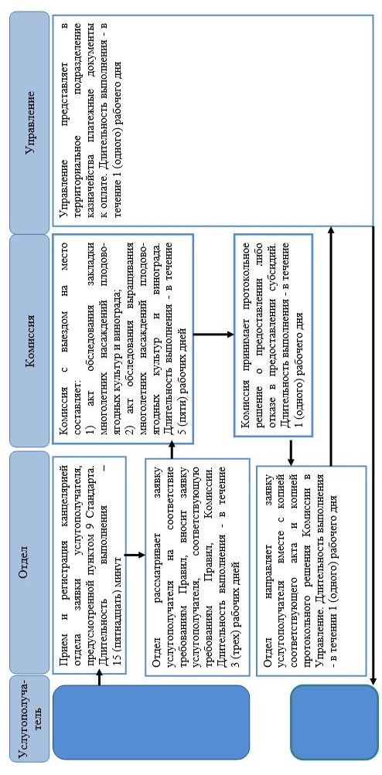

2. При оказании государственной услуги через Государственную корпорацию

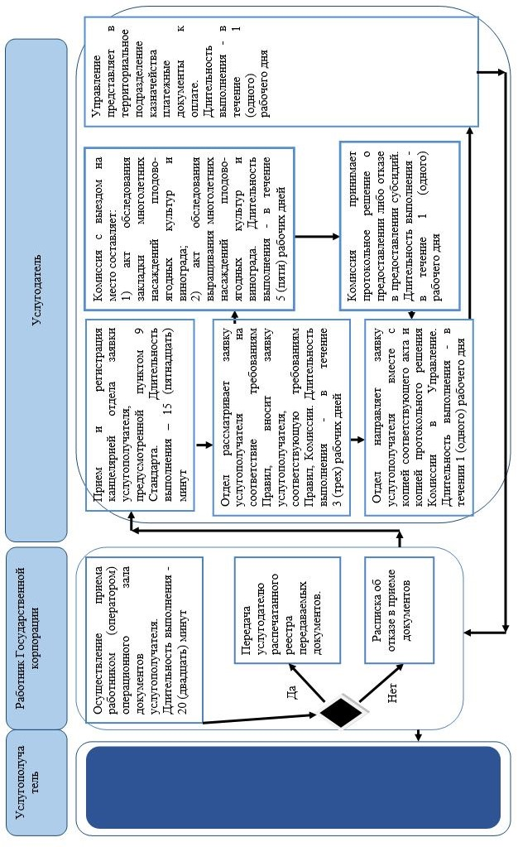

Условные обозначения:

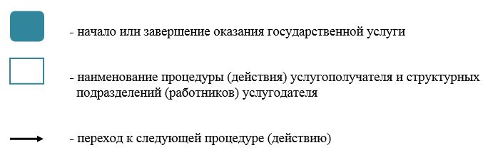

© 2012. РГП на ПХВ «Институт законодательства и правовой информации Республики Казахстан» Министерства юстиции Республики Казахстан

